JAVA JSP

1. 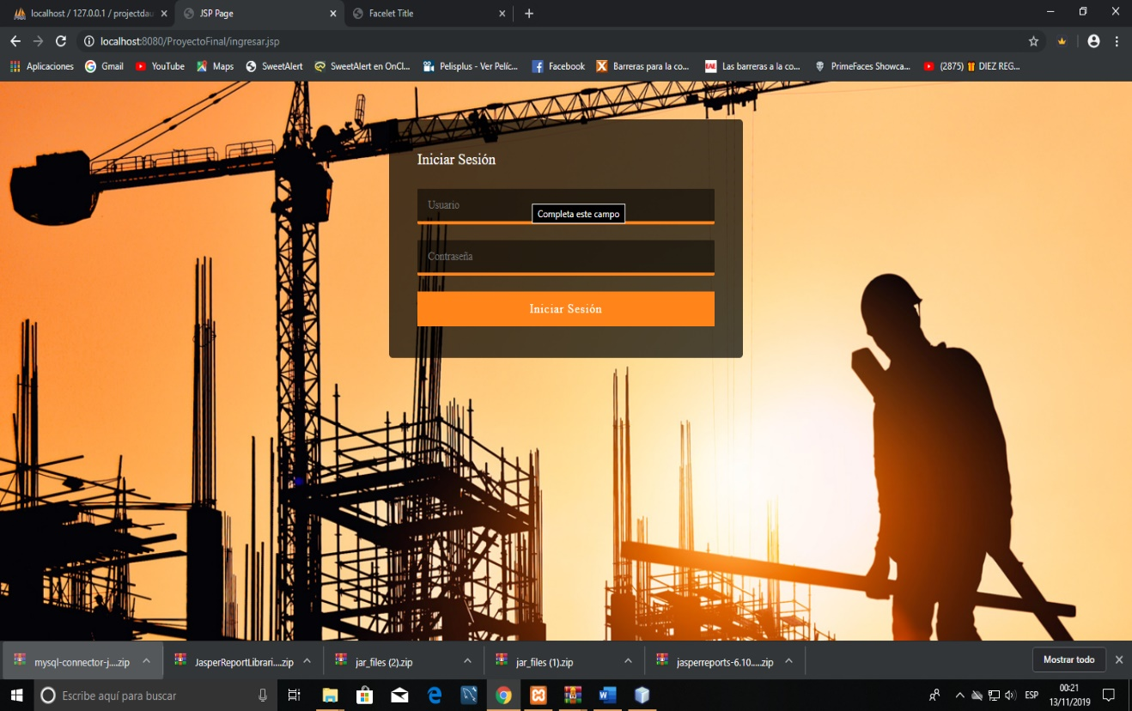Login

En esta página que encontraremos al iniciar nuestro sistema, digitaremos nuestras credenciales para iniciar sesión y poder entrar al sistema

1. 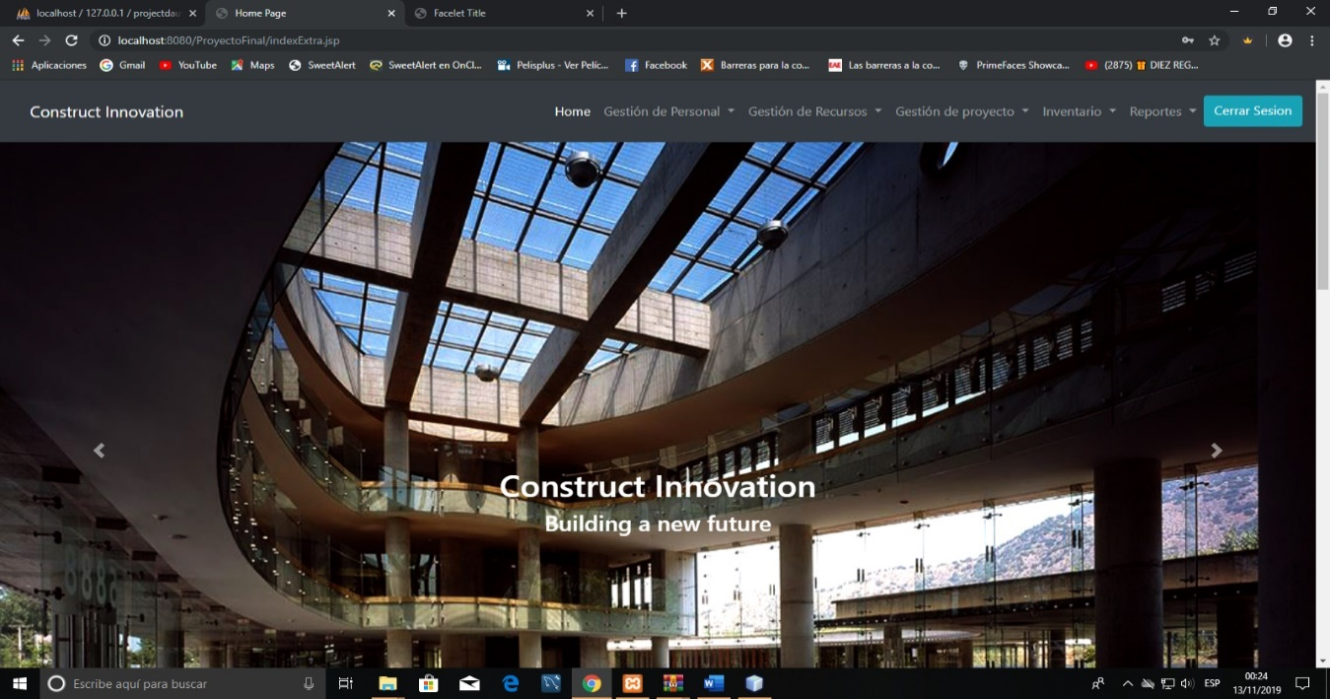Dashboard

Esta es la página principal en cual encontraremos las diferentes opciones a elegir para interactuar con el sistema y poder gestionar ya sea proyectos, maquinaria o recurso humano.

1. CRUD

Gestión de Usuarios

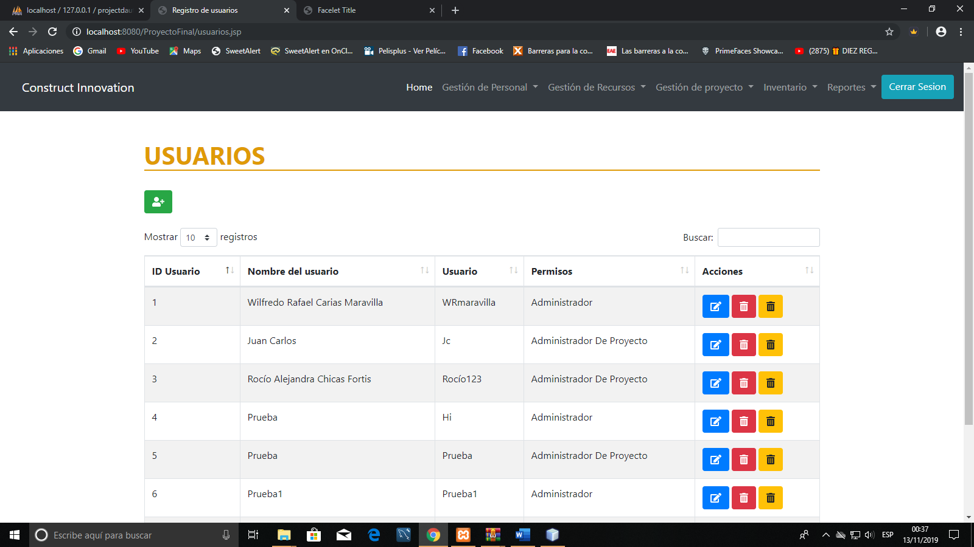

Esta es nuestra vista del apartado gestión de usuarios donde podremos agregar, modificar y eliminar de manera física y lógica

-Agregar

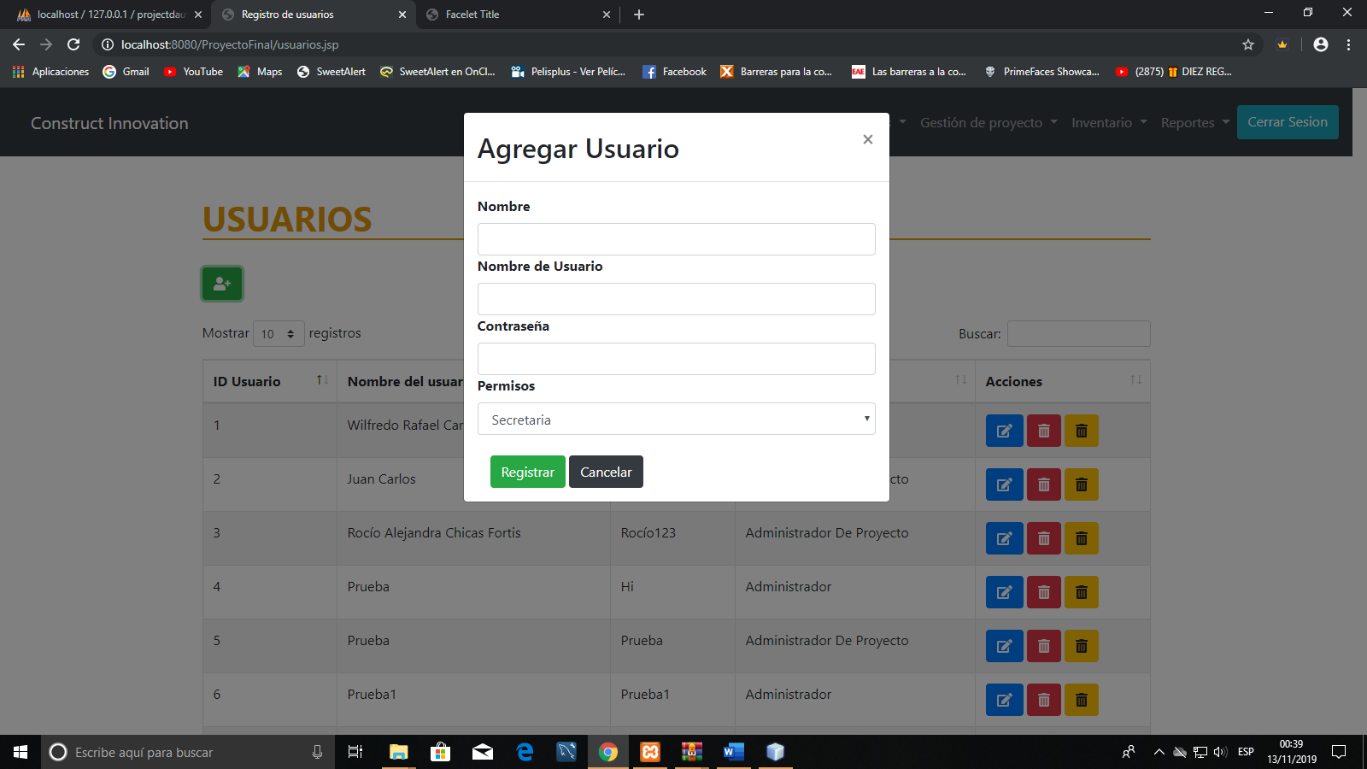

En este pequeño formulario digitaremos los datos que nos pide para poder crear un usuario luego de haber digitado lo que nos pedia daremos click en el boton Resgistrar y asi se agrega un registro lo mismo sucede para cada uno de las paginas siguientes funcionan bajo esta misma logica

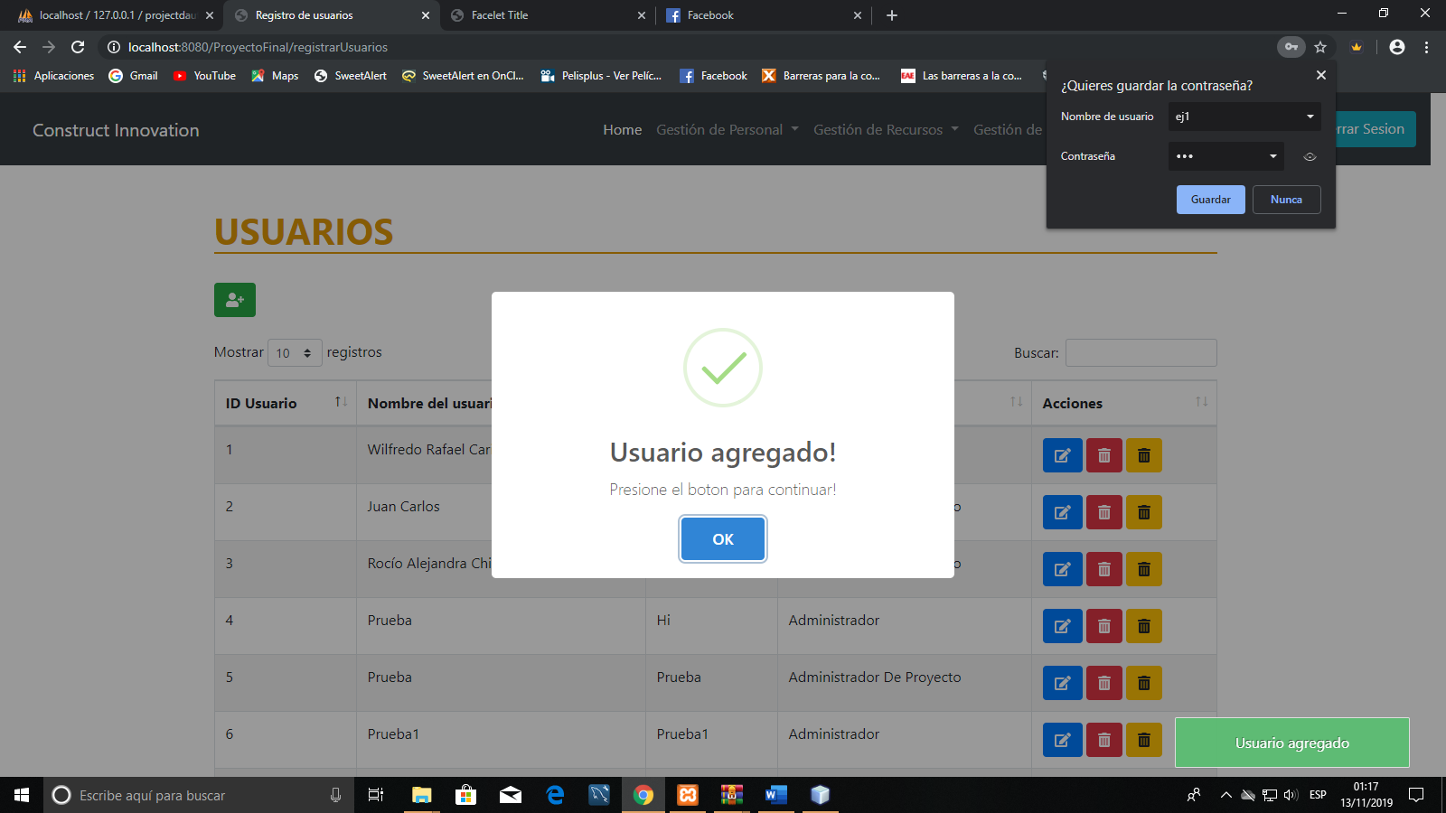

Despues de haber agregado un registro se nos presentara un mensaje como este

-Modificar



Al querer modificar un registro nosotros daremos click al botón que contiene el lápiz y se nos desplegara en siguiente formulario:

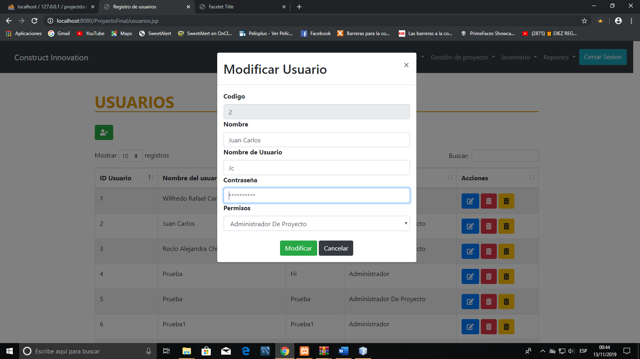

Como vemos al darle click en el boton se nos desplegara un formulario en cual tendremos que cambiar los datos según nos sea necesario, podremos cambiar ya sea Nombre, Nombre De Usuario, Contraseña o Los Roles O permisos, si no queremos que la contraseña cambie debemos digitar la misma que nosotros teniamos para evitar incovenientes, la logica para lo modificacion es la misma para todas las paginas siguientes

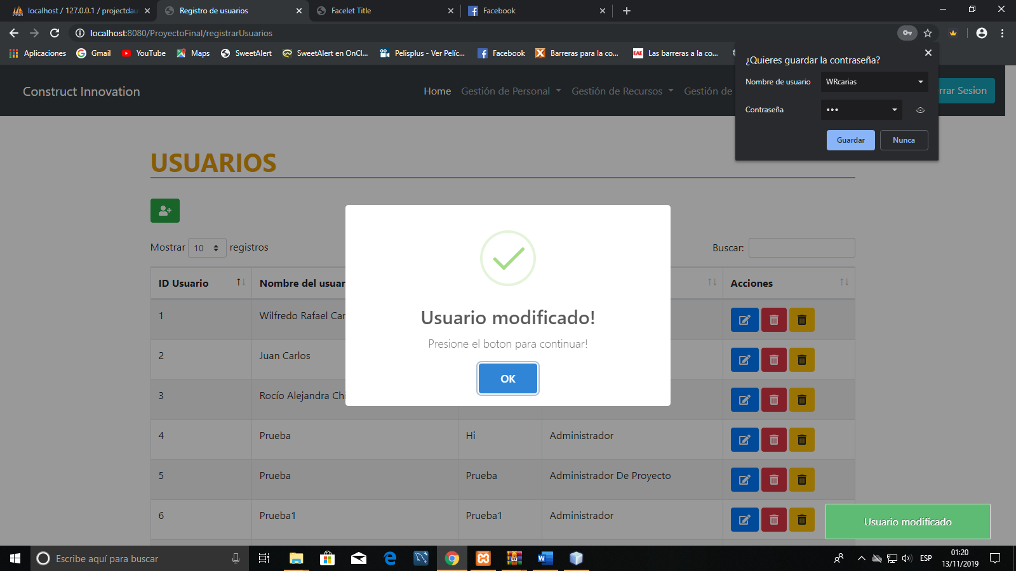

Al dar click en modificar tendremos este mensaje de que el registro ha sido modificado exitosamente.

-Eliminado Logico y Fisico

En el eliminado lógico lo que hacemos es ocultar el registro del sistema cambiando el estado del registro sin eliminarlo de la base de datos.



Ahora bien si nosotros deseamos eliminar un registro de forma permanente de igual forma podemos hacerlo pero ya no podremos recuperar el registro eliminado

De las dos formas podemos realizar el eliminado, pero si queremos eliminarlo de manera lógica debemos dar clic en el botón amarillo, pero si queremos eliminarlo de forma permanente debemos dar clic en el botón rojo.

Después se nos desplegara un mensaje parecido a este:

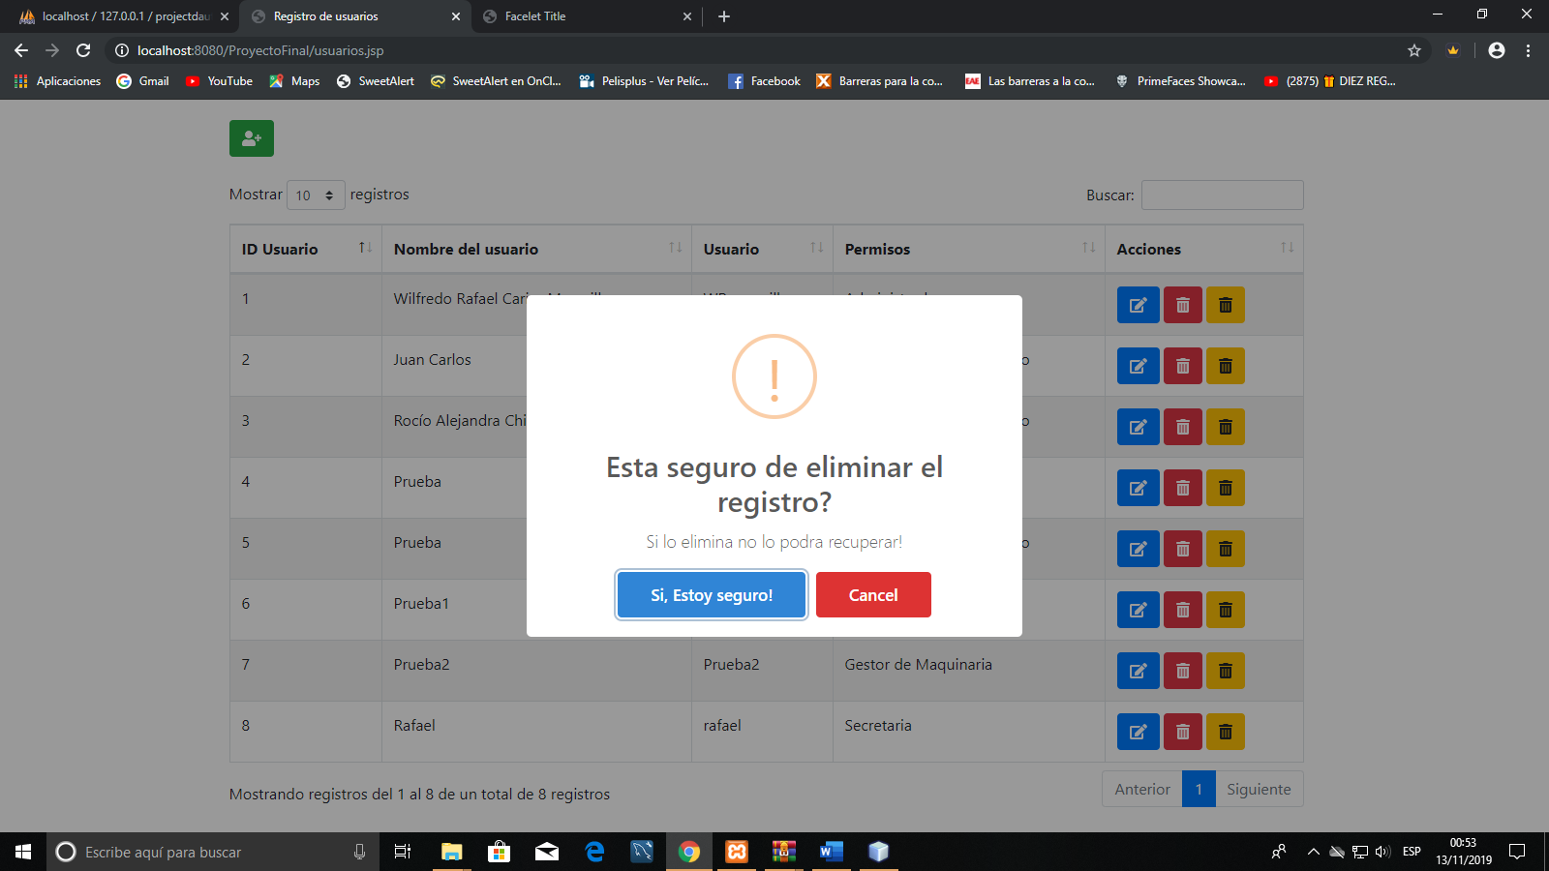

Si le damos si, Estoy seguro, lo eliminaremos ya sea de forma logica o permanente

-Gestión de detalles

Este es un ejemplo de la gestión de detalles en los cuales las diferentes tablas de registro están relacionadas entre si

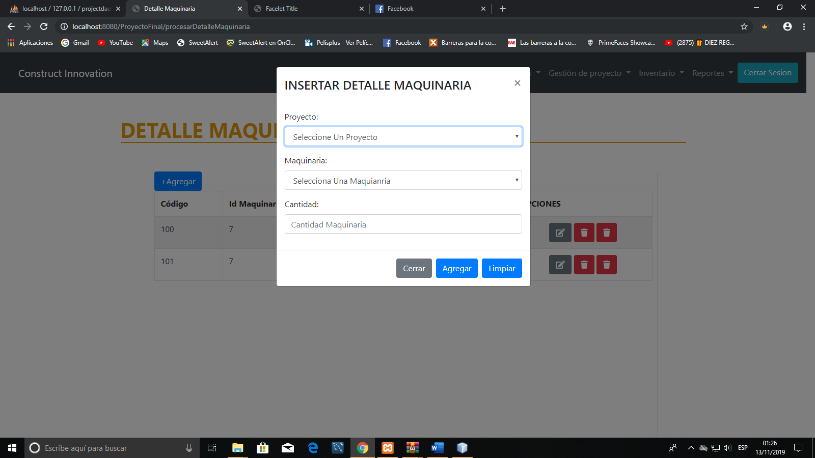

En este formulario tendremos que seleccionar un proyecto y una maquinaria a agregar ademas de la cantidad que el proyecto va a necesitar

De la misma manera al agregar se nos mostrara un mensaje de registro exitoso

Si queremos eliminar o modificar funciona bajo la misma logica antes mencionada

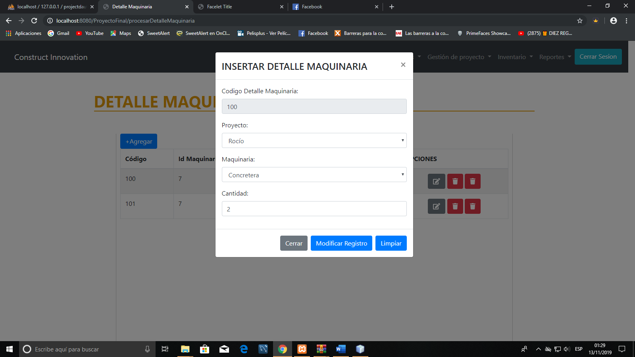

Se nos mostrara ese formulario con datos previamente ingresados y luego modificaremos datos según sea necesario para nosotros.

Y al eliminar se nos mostrara un mensaje similar al antes indicado



Esta Misma Logica Funcionara para todos los detalles, Ya sea de Proyecto, Materia Prima, RRHH, Asignacion RRHH o Maquinaria

JAVA JSF

-Login

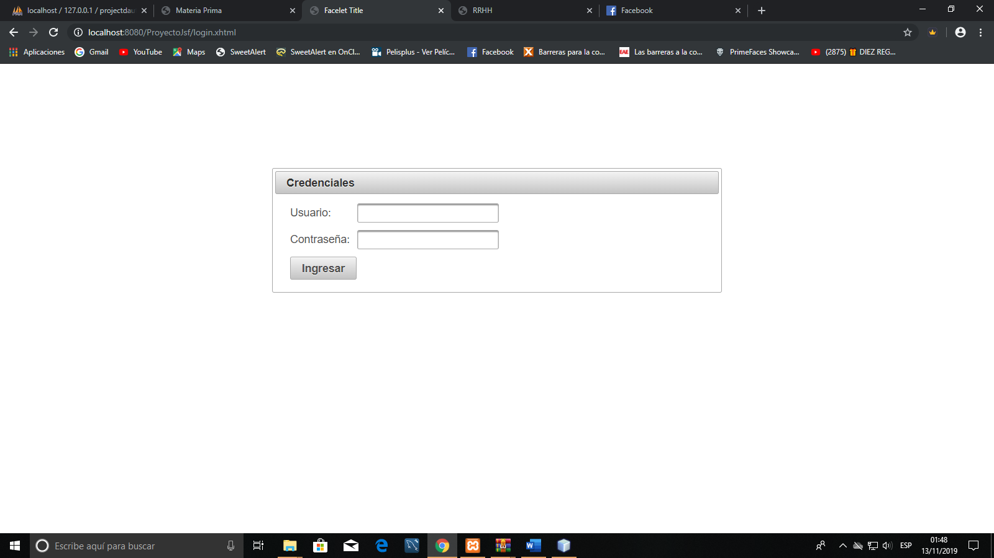

En este modulo aparecera este formulario en cual digitaremos todas nuestras credenciales para poder hacer usu del sistema

Al Inicio veremos la pagina principal

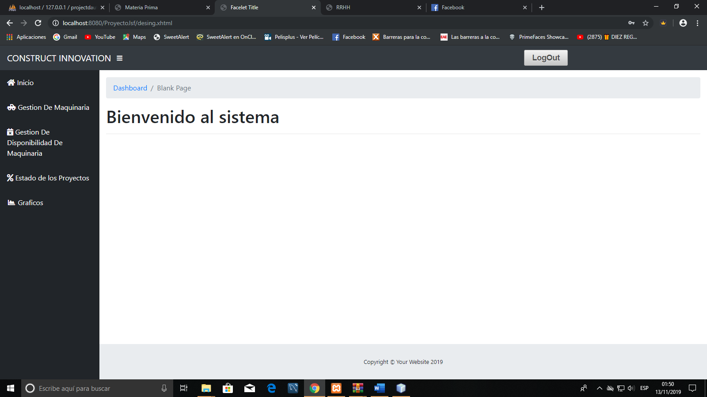

-Gestion De Maquinaria

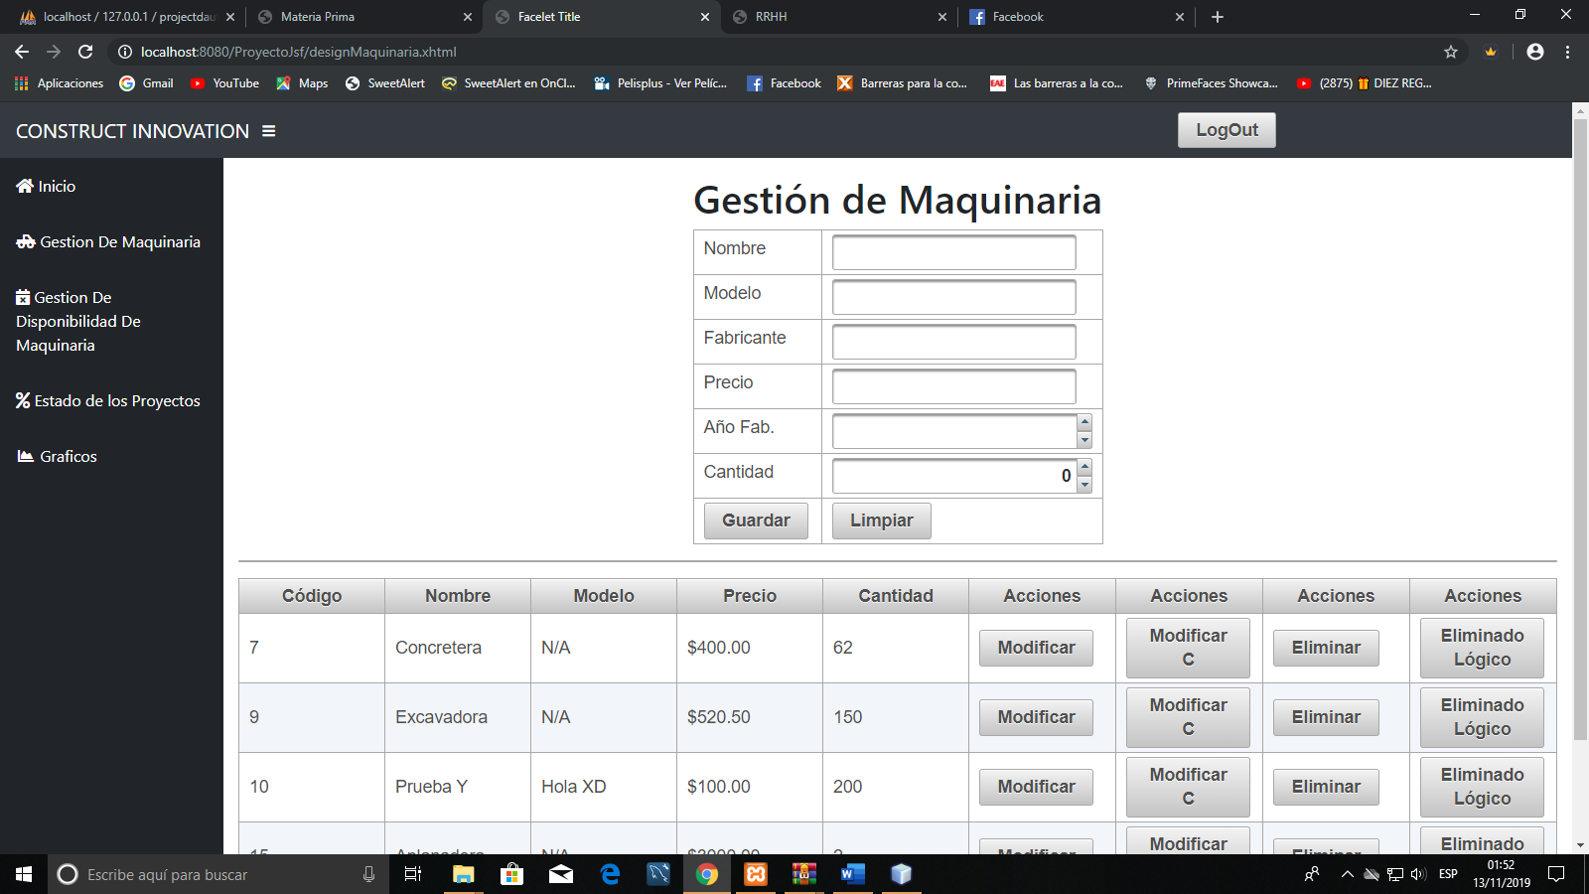

En gestion de maquinaria de nos presentara esta vista, aca en este apartado podremos gestionar la maquinaria ya sea agregando, modificando o eliminando maquinaria

-Agregar

Para agregar un registro es necesario completar todos los campos requeridos, al tener todos los campos completos damos clic en el Boton Guardar y automaticamente nuestro registro sera guardado y aparecera al final de la tabla acompañado de un mensaje de registro agregado con éxito.

-Modificar

Aquí tenemos dos formas de modificacion una en la que podemos nada mas modificar la cantidad de maquinaria ingresada y otra Modificando datos especificos de la maquinaria como nombre, modelo o Fabricante



La Ventana mostrada a continuacion es la ventana que nos saldra al dar clic en el boton modificar

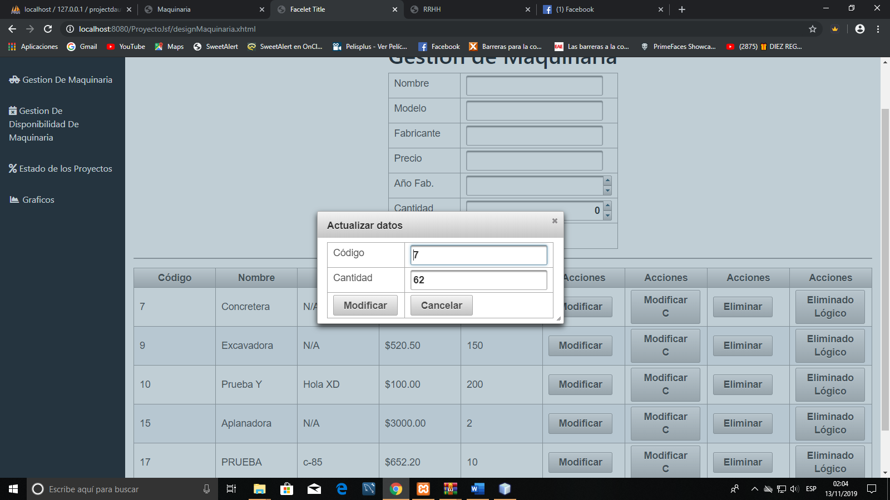

Al darle clic se modificara la cantidad de la maquinaria, En el siguiente pantalla se nos muestra que nos aparece al darle clic en modificar c

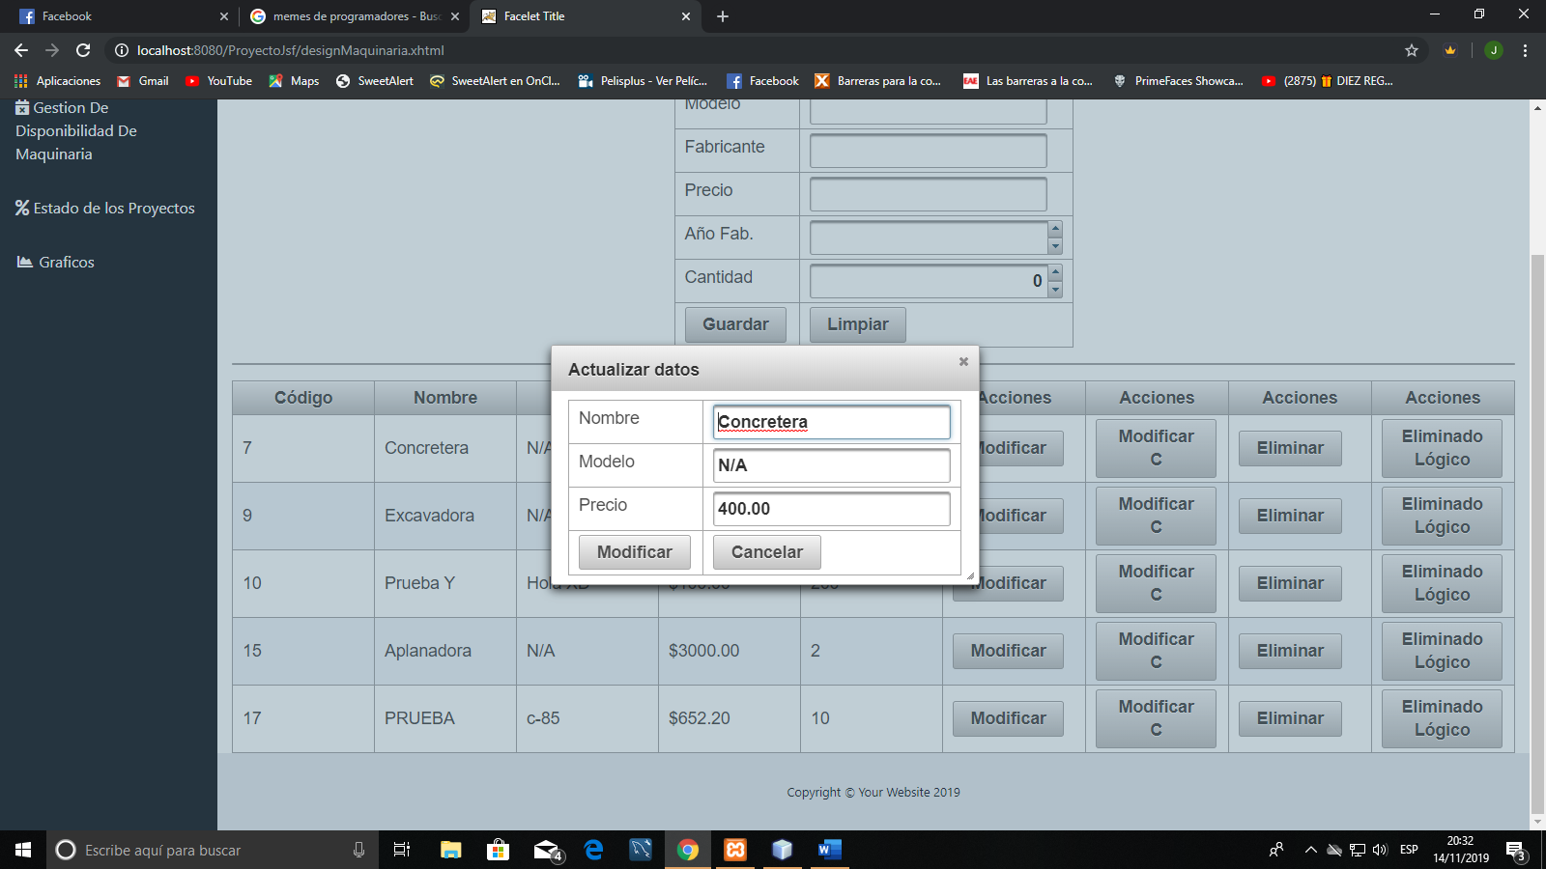

Al dar clic en el boton modificar nuestros registros seran actualizados con los datos que ingresamos.

-Eliminar

En eliminado tenemos dos opciones ya sea eliminado fisico y eliminado logico en el fisico se eliminara por completo de la base de datos y del sistema y en el logico simplemente ya no lo visualizaremos pero siempre estara en nuestra base de datos dependiendo de lo que necesitemos.

A continuacion se nos mostrara el mensaje que nos aparecera al darle clic en cualquiera de los dos opciones de eliminado

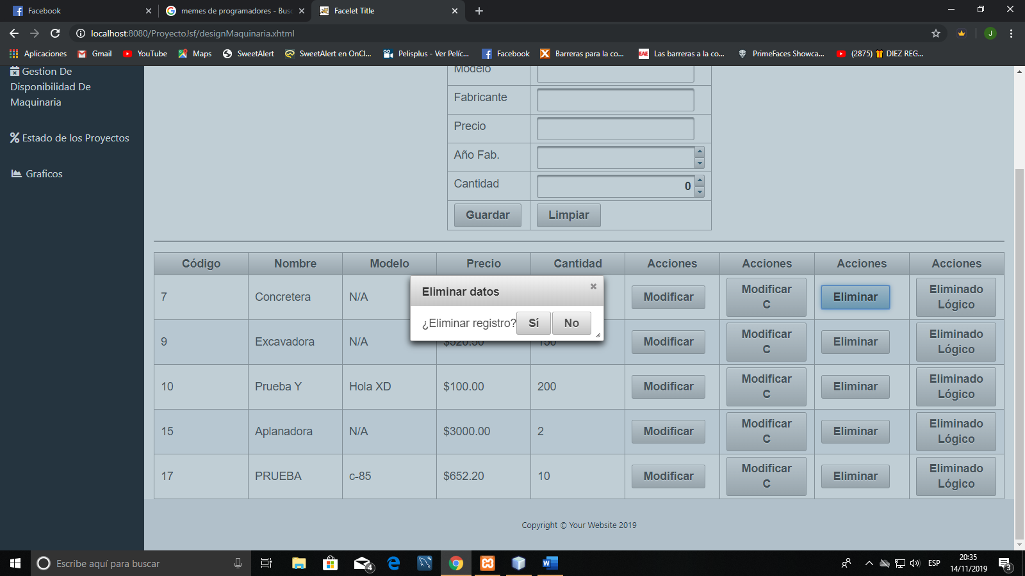

Si le damos en si el proceso continuara y el registro habra sido eliminado.

En la opcion de estado de los proyectos en nuestro menu se nos mostrara la siguiente pantalla

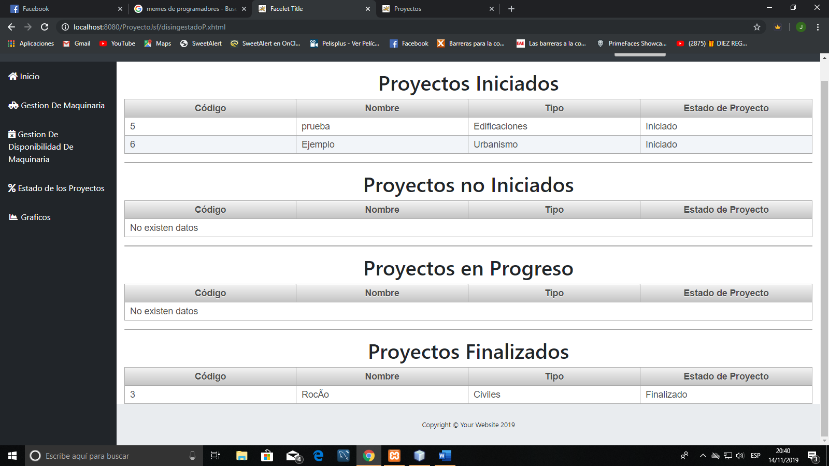

Aquí podremos visualizar los proyectos por estado

El La opcion gestion de disponibilidad de maquinaria veremos lo siguiente

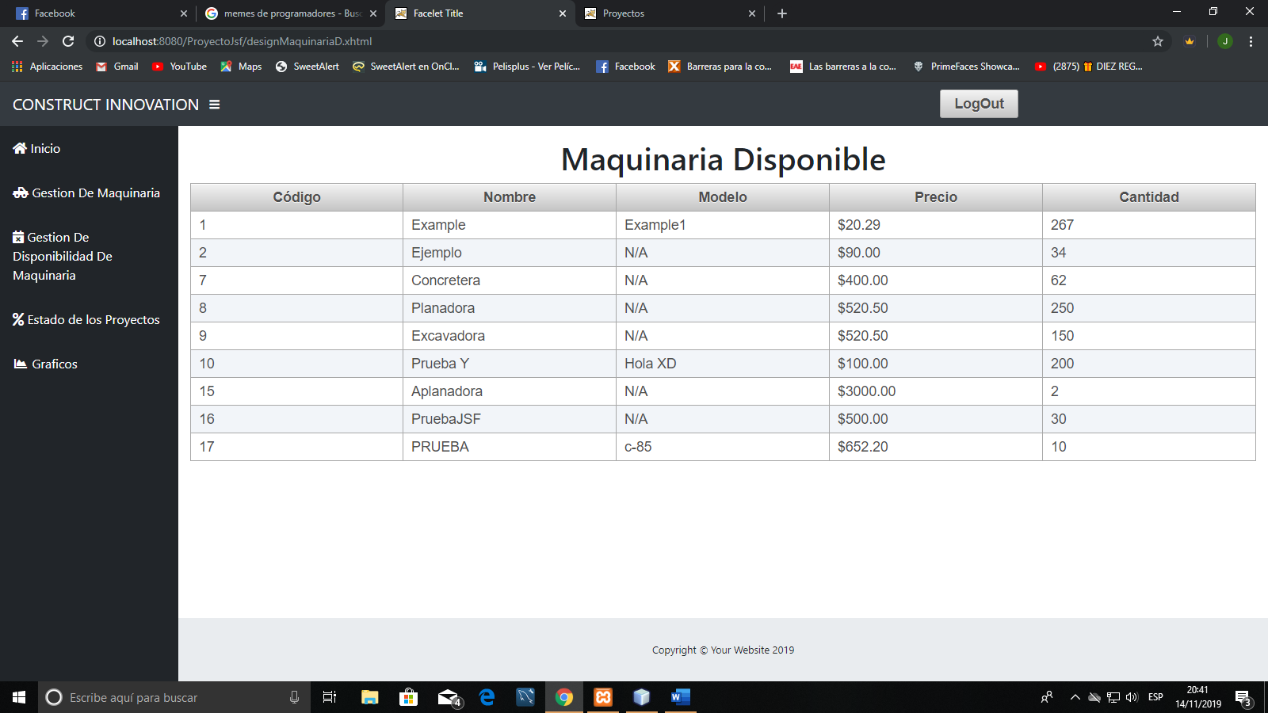

Aquí podremos consultar que maquinaria se encuentra disponible

Instalacion

Para Los Proyectos jsf y jsp se necesitan algunas librerias para que estos funcionen a continucion se muestran las librerias que cada proyecto debe tener

JSF

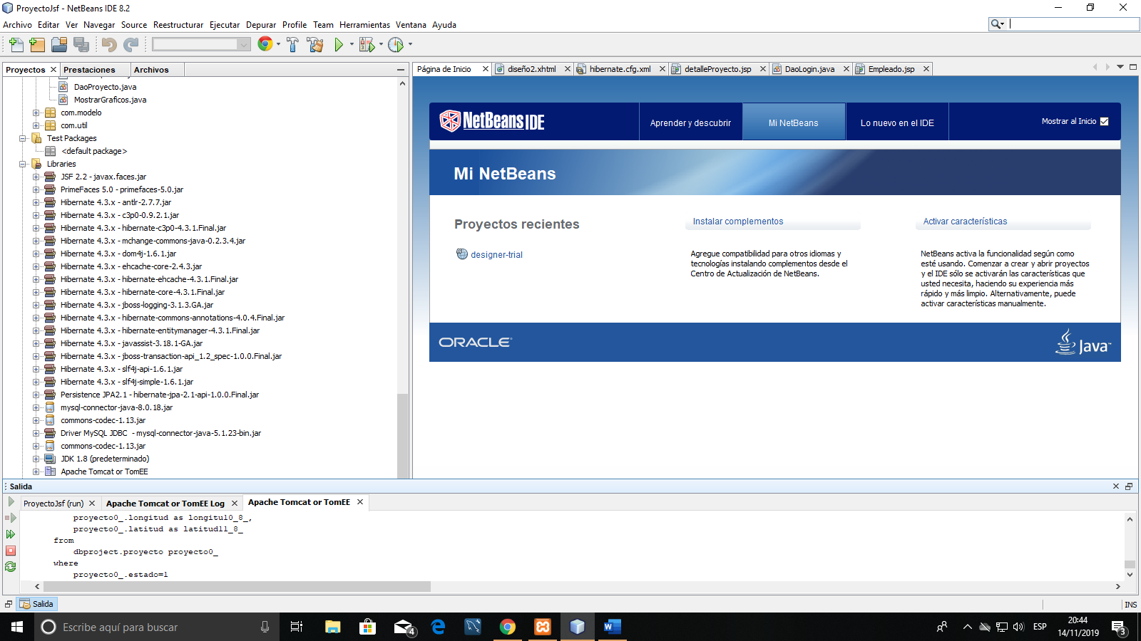

JSP

